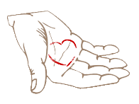
Udruga za razvoj lokalne zajednice „Naš život“ Petrinja
Trg dr. Franje Tuđmana 10
44250 Petrinja
OIB: 15572865142

IZJAVA O PRIHVAĆANJU UVJETA IZ DOKUMENTACIJE ZA
NADMETANJE

kojom ja

(naziv ponuditelja, adresa, OIB)

Izjavljujem da su mi poznate odredbe iz Dokumentacije za nadmetanje, da ih prihvaćam i da ću izvršiti predmet nabave, evidencijski broj 02.1.1.05.0014-1 u skladu s tim odredbama i za cijene koje su navedene u dostavljenoj ponudi.
Gore navedeno potvrđujem svojim potpisom.

_____________________________ ____ _____________________________________
(mjesto i datum) (ime i prezime ovlaštene osobe Ponuditelja)

M.P. ________________________________________
(vlastoručni potpis ovlaštene osobe Ponuditelja)

